Красноярский краевой центр грудного вскармливания

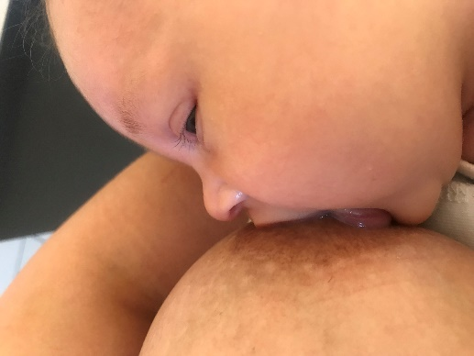
Просит ответить на вопросы анкеты с целью повышения профессиональной помощи медицинского персонала по оказанию помощи и поддержке грудного вскармливания.

Анкета предлагается для кормящих грудью матерей, имеющих детей первых двух лет жизни.
Наведите камеру на QR-код и перейдите по ссылке
Спасибо.

